ПРОФСОЮЗ РАБОТНИКОВ НАРОДНОГО ОБРАЗОВАНИЯ И НАУКИ РОССИЙСКОЙ ФЕДЕРАЦИИ
МОТОВИЛИХИНСКАЯ РАЙОННАЯ ТЕРРИТОРИАЛЬНАЯ ОРГАНИЗАЦИЯ ПЕРМСКОГО КРАЯ
КОМИТЕТ РАЙОННОЙ ОРГАНИЗАЦИИ ПРОФСОЮЗА
614014, г.Пермь, ул. Уральская, д.36, оф.116, тел., (908) 271-91-99, e-mail: profsoyuz.moto@mail.ru

ПУБЛИЧНЫЙ ОТЧЕТ

Мотовилихинской районной территориальной организации
профсоюза работников народного образования и науки РФ
за 2017 год

Мотовилихинская районная организация объединяет 826 членов профсоюза в 39 профгруппах. Среди них 780 работающих, из них молодежи до 35 лет - 202чел., неработающих пенсионеров – 46чел. Охват профсоюзным членством 33,2%. Несмотря на то, что в 2017г. произошла реорганизация МАОУ «ОСОШ №4», сошла на «нет» вновь созданные ППО д\с№100(2чел), по сравнению с 2016г. произошло повышение количества работающих членов профсоюза.
За этот год вновь создано 3 ППО – д\с №67, д\с №387, школа №50. Сохраняется профсоюзное членство на хорошем уровне от 50% и выше – д\с№40, д\с №134, д\с №295, д\с №319, д\с№411, д\с№419, д\с№40, шк.№48, шк.№133, школа «Город дорог», шк.№118. Профсоюзные организации шк. №54 и д\с№227 состоят на учёте в городской организации профсоюза. Есть такие ОУ, где на данный момент отсутствуют ППО – Лицей 10, «школа дизайна «Точка», д\с №272, д\с №413, «ДЮЦ «Антей», ДО «ДШИ», «ДЮЦ им. Соломина».
Задачи на ближайшую перспективу:

Необходимо довести охват профсоюзного членства до 50%,
создать мотивационную среду в ОУ,
больше внимания уделить работе с молодежью, продолжить работу по увеличению членства в профсоюзе.

Решение поставленной задачи осложняется такими причинами, как
- Отсутствие или недостаточная заинтересованность в работе председателей ППО( дополнительное материальное стимулирование, доп.дни к отпуску и т.д.)
- Возрастной состав работников ОУ, ментальность прошлого века(живут по принципу «дайте бесплатную путевку» или «скоро на пенсию, ничего не надо»)
- В некоторых ОУ со стороны руководителей неблагоприятное мнение о деятельности профсоюза.
- Недостаточное внимание работе с молодежью
Несмотря на все трудности и благодаря энтузиазму и упорной, целенаправленной работе председателей ППО, умеющим выстраивать партнёрские отношения с руководителем ОУ и коллективом, повышается профсоюзное членство. Хорошие результаты по увеличению членства показали шк.№127, шк. №135, Гимназия №5, ПКШ №1, «Шанс», д\с №63, д\с №176, д.с №298, д\с №317.
Работа выборных органов.
В 2017 году проведено 10 заседаний президиума РТО профсоюза, 7 совещаний председателей ППО, на которых были рассмотрены тематические вопросы, такие как:
- О состоянии делопроизводства в первичных профсоюзных организациях Мотовилихинской РТО с привлечением специалиста крайкома.
- О работе Молодежного совета, избрании нового председателя.
- Об организационной работе культурных, спортивно-массовых и оздоровительных мероприятий
- О работе первичных профсоюзных организаций Мотовилихинской РТО профсоюза по представлению и защите социально-экономических интересов членов профсоюза, мотивационных аспектах членства в профсоюзе.
- О состоянии информационной работы в первичных профсоюзных организациях Мотовилихинской РТО.
- О вопросах охраны труда в ОУ, обучении профкадров, с привлечением специалистов крайкома, специалистов учебно-аудиторского центра ОТ и промышленной безопасности.
- О взаимодействии сторон социального партнерства РТО по решению социально-экономических проблем работников образования, проведение семинаров-совещаний для руководителей ОУ с привлечением специалистов крайкома.
- О результатах работы председателя Мотовилихинской РТО профсоюза и работы первичных профсоюзных организаций за год по всем направлениям деятельности.

Так же, в 2017г. с привлечением специалистов крайкома профсоюза проведено много встреч с коллективами ОУ по вопросам создания новых профсоюзных организаций, увеличению профсоюзной численности, профсоюзных аудитов и оказания помощи по вопросам охраны труда, делопроизводства, правовой поддержки.

Задачи на ближайшую перспективу:
- В 2018г. провести пленарное заседание Мотовилихинской РТО профсоюза «О задачах Мотовилихинской РТО Профсоюза в современных социально-экономических условиях. О состоянии условий и охраны труда в образовательных организациях Мотовилихинского района».
- Продолжить адресную работу с членами профсоюза, развивать онлайн-контакты с первичными профсоюзными организациями, членами профсоюза.

Еще одно направление деятельности РТО профсоюза:
Организация и проведение ярких имиджевых мероприятий, привлекающих внимание к деятельности Профсоюза.
- В 2017 году в Мотовилихинской РТО Профсоюза зародилась традиция начинать каждый новый учебный год праздником «Браво, педагоги!», где участники соревнуются в спортивных эстафетах и творческих конкурсах.
- Участие в краевом интернет-конкурсе: «Креативный учитель2017»- 4 место в номинации «фото» МАОУ«СОШ №118», учитель Антипова Е.Л., Дополнительный приз "Оценка экспертов" в номинации фото МАОУ «СОШ № 47», учитель Лучникова Е.В.

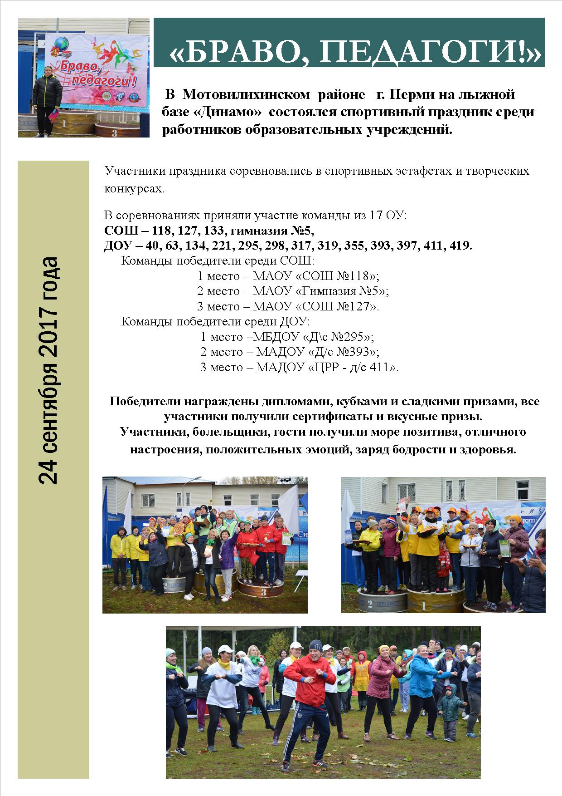

- Музыкальный конкурс «Созвездие талантов»

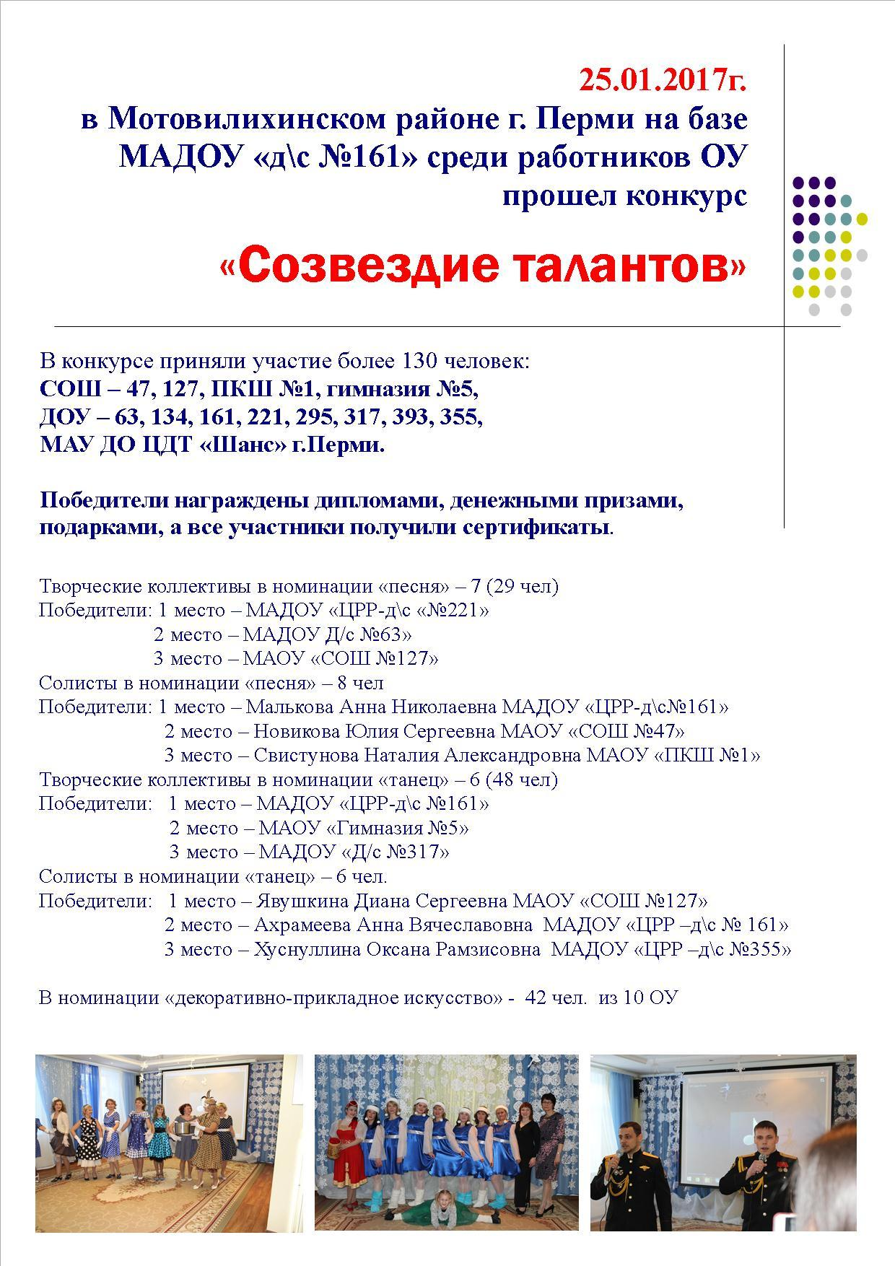

- Профессиональный конкурс мастерства «Моя прекрасная няня»
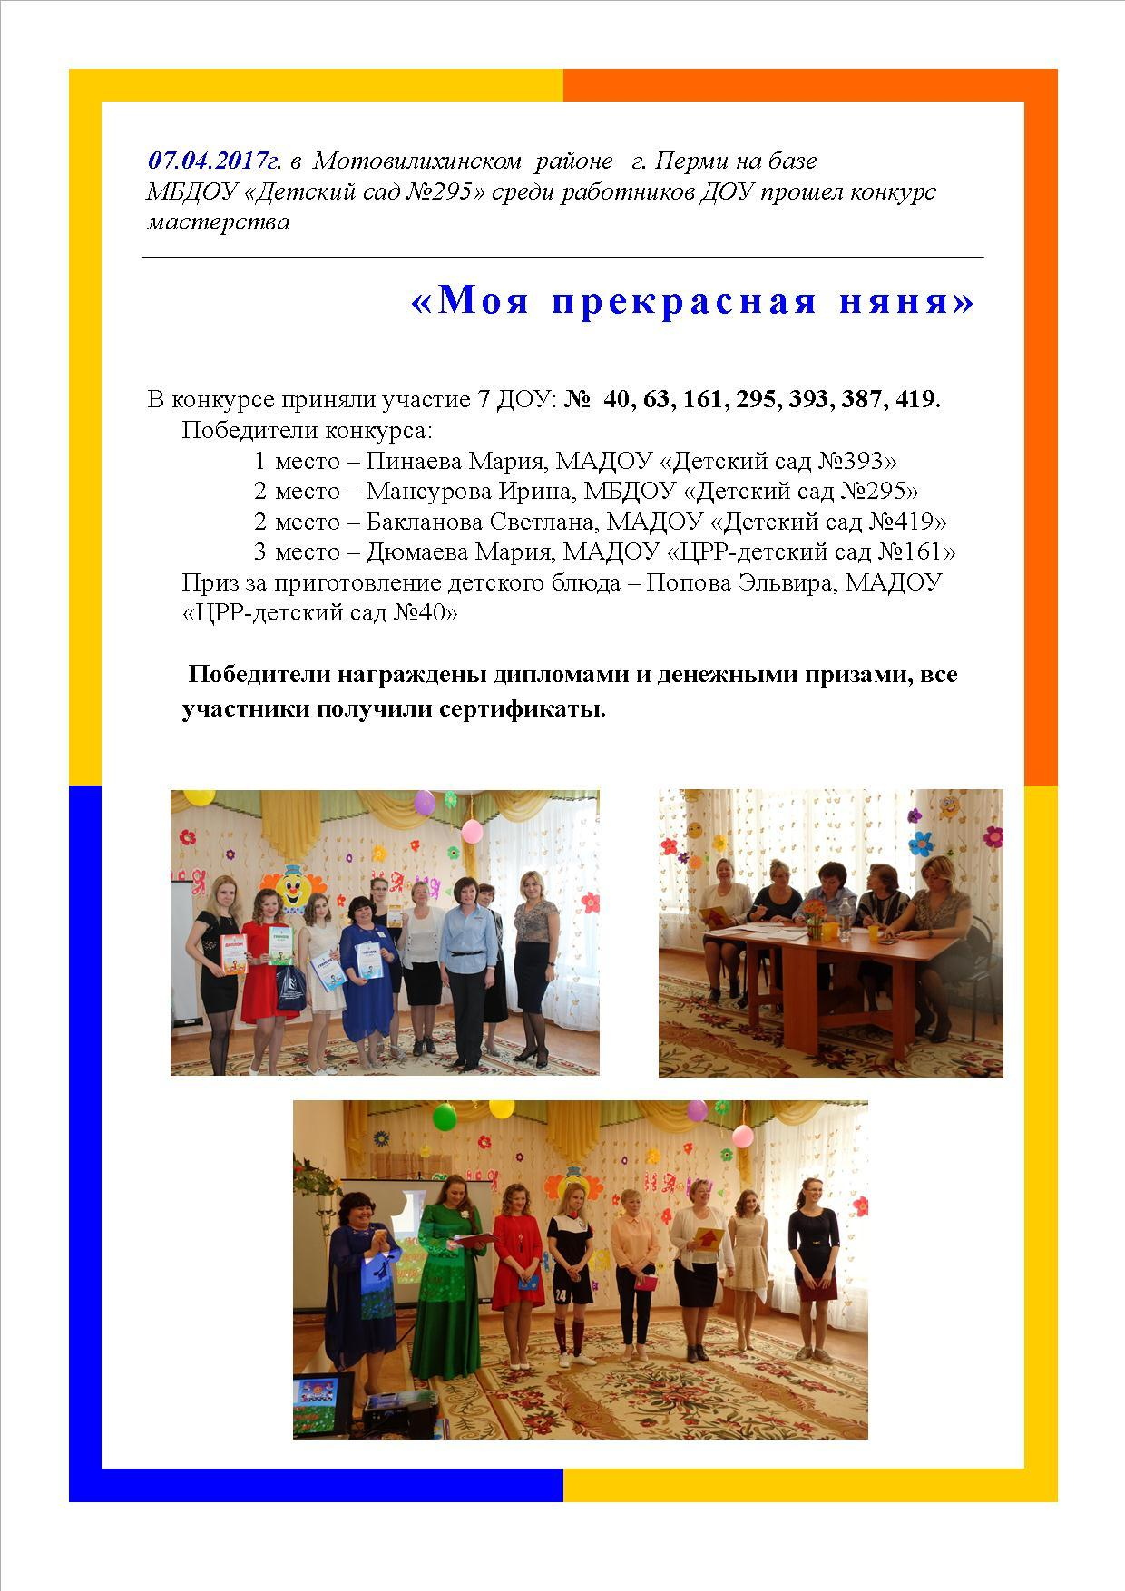

- Чемпионат интеллектуальных игр
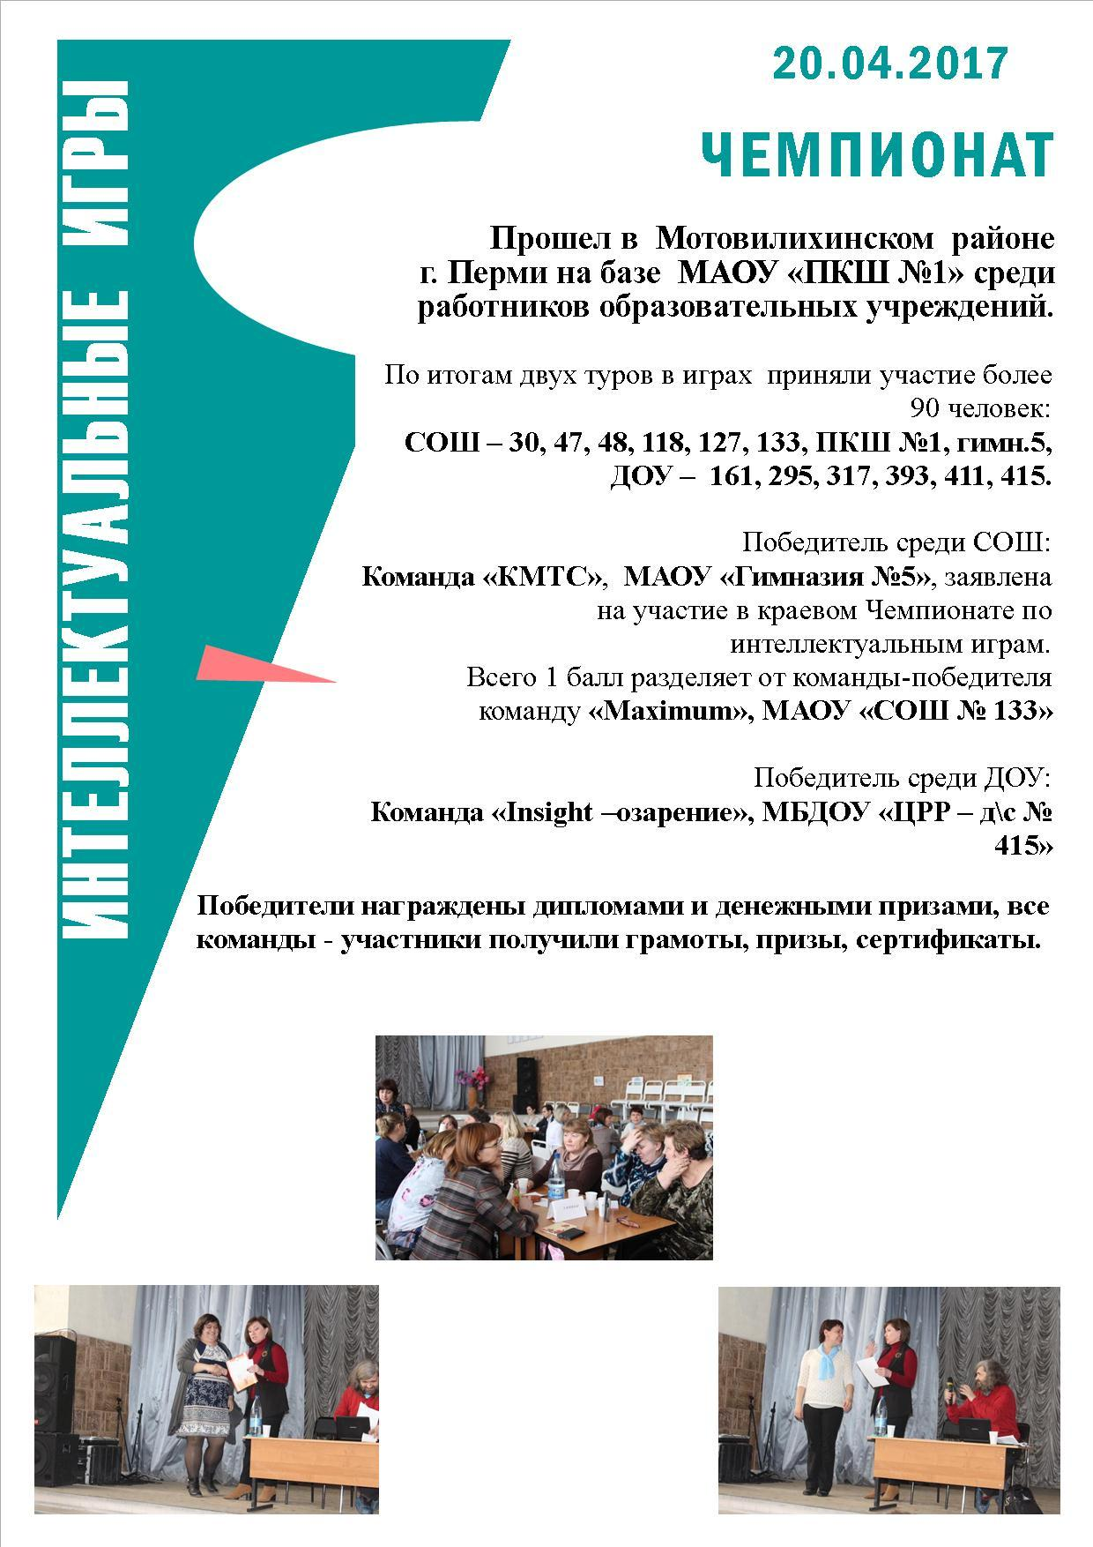
- Участие в новом краевом проекте «Профсоюзим в КВНе, 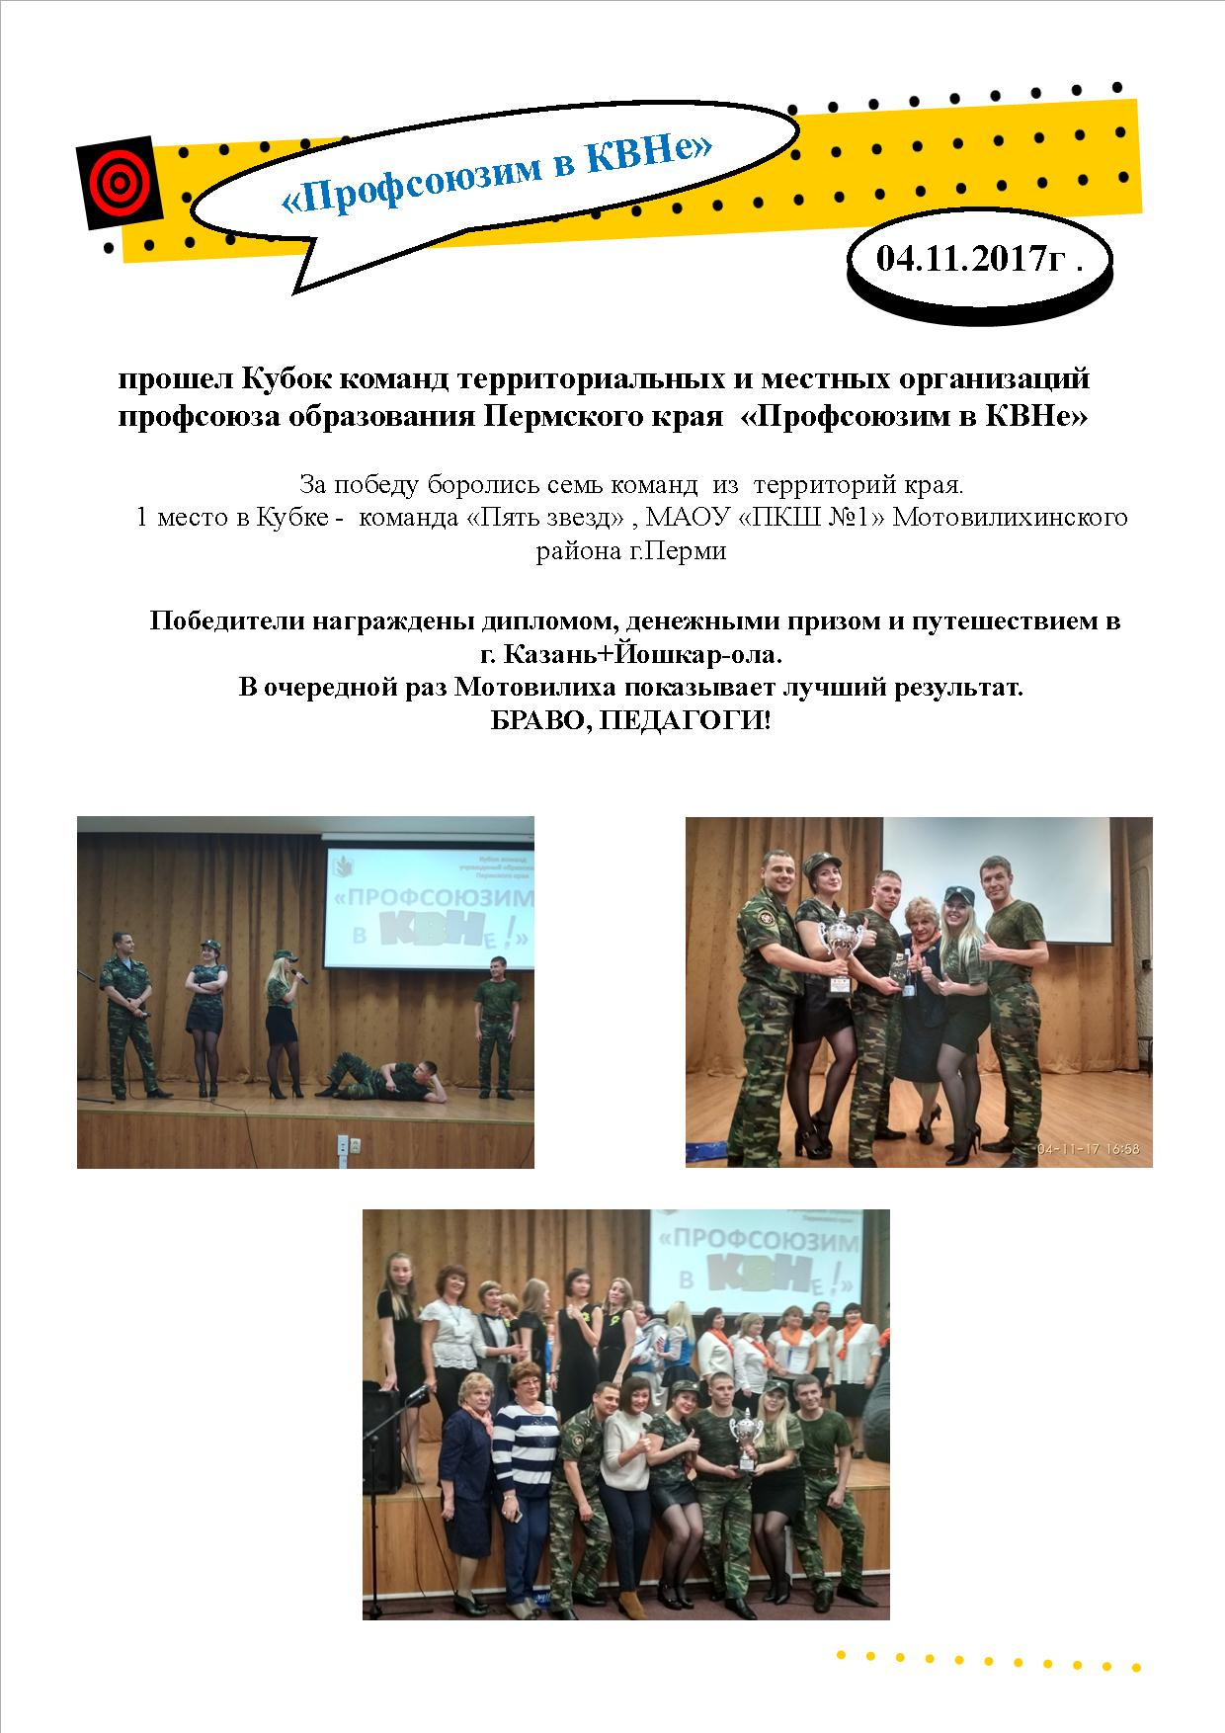
При поддержке Мотовилихинской РТО профсоюза проведен городской конкурс-открытие «Браво, педагоги!» среди вокальных и хоровых коллективов педагогических работников образовательных учреждений города Перми, посвященный Году экологии «Россия – Родина моя». Сколько талантливых людей! Заявилось 27 коллективов, победители районного конкурса - хор СОШ №127 и вокальный ансамбль ДШИ вышли на 2 этап.

Задачи на ближайшую перспективу.
- Продолжать проведение традиционных массовых имиджевых мероприятий;
- Разрабатывать новые мероприятия, привлекающие внимание к профсоюзу;
- транслировать их проведение на местный и краевой уровень.
Отдых и оздоровление.
Работа по оздоровлению работников ОУ Мотовилихинского района носит системный, целенаправленный характер. Вопросы оздоровления и отдыха работников и детей работников образования выносились на заседания президиума РТО профсоюза, совещания председателей ППО, заседания профкомов ОУ, профсоюзного актива района.
Ежегодно члены профсоюза оздоравливаются в санаториях Пермского края «Ключи», «Красный Яр», «Усть-Качка» с 20%, 23%, скидкой. Из-за достаточно еще высокой стоимости путёвки смогли воспользоваться только 8 человек, а заявок было 39. С 2016 года постановлением президиума РТО установлена дополнительная скидка на СКЛ членам профсоюза в размере 3000рублей, председателям ППО в размере 5000рублей. На курортах Краснодарского края отдохнули 32 человека.
С партнером профсоюза, туроператором «ПЦОТ» реализован проект «Путешествуй с профсоюзом». Более 30 членов профсоюза и членов их семей отдохнули в Москве, Казани, Йошкар-Оле, Адлере, сплавах и экскурсиях по Пермскому краю. Летний отдых членов профсоюза и членов их семей в пансионатах Краснодарского края(Анапа). Пользуется спросом тур выходного дня в «Усть-Качке» - отдохнуло более 50 человек, ежегодные теплоходные прогулки по Каме (более 420 человек), посещения концертов, спектаклей, цирковых представлений носят системный характер (посетили более 800 человек).
По инициативе РТО профсоюза ведется работа с районным отделом опеки и социальной защиты населения. Бесплатные путевки в детские оздоровительные лагеря Пермского края для детей членов профсоюза, имеющих статус малообеспеченных (отдохнуло 5 детей). Традиционно – профсоюзные новогодние подарки(800шт) и елки для детей членов профсоюза(80 детей).

Большое внимание спорту и здоровому образу жизни - стрельба, скалолазание, волейбол, теннис, и новые направления - лыжи, бадминтон.
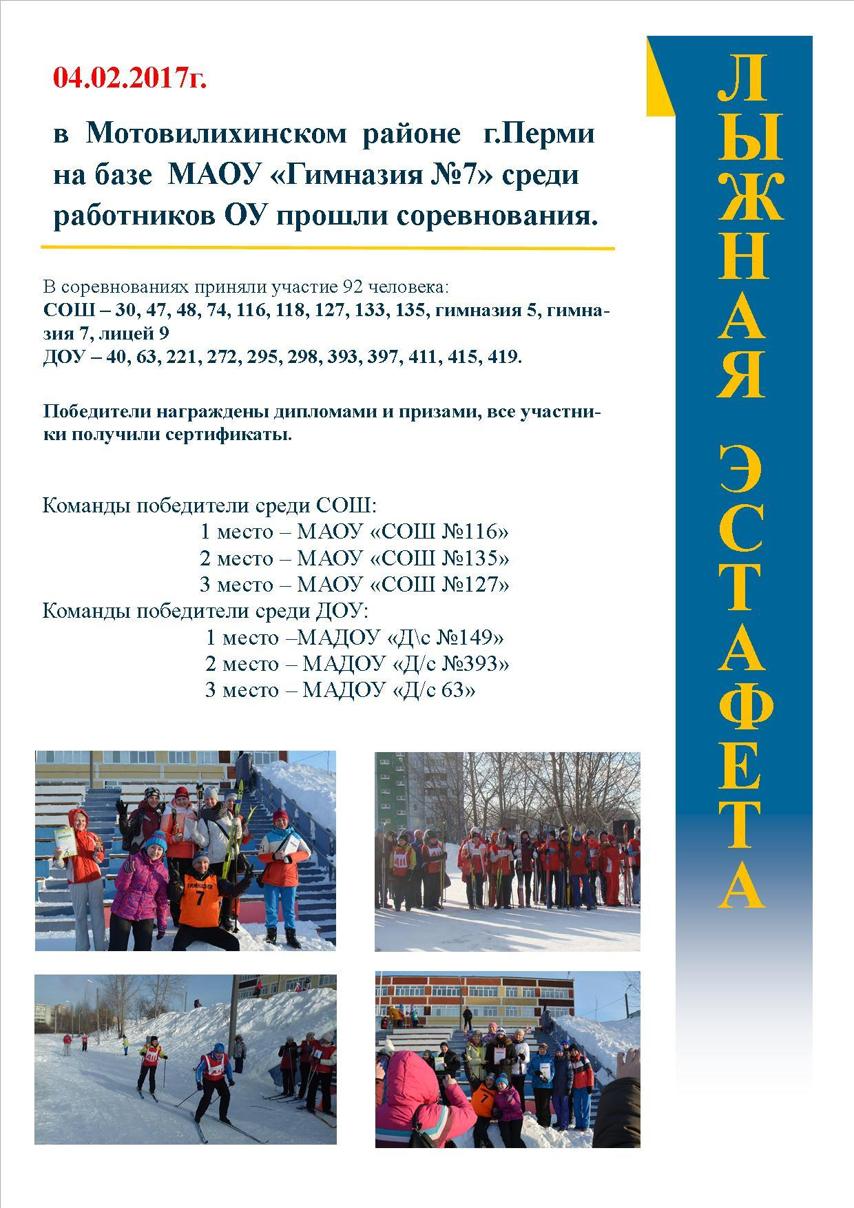
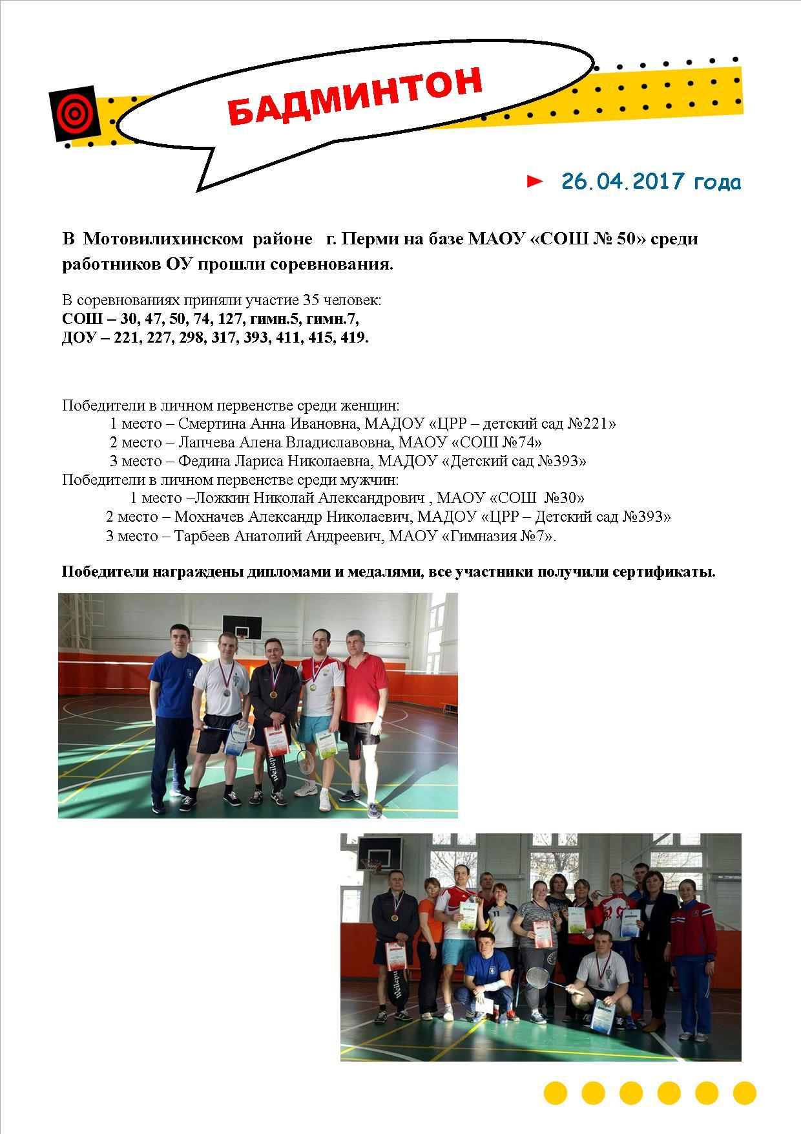
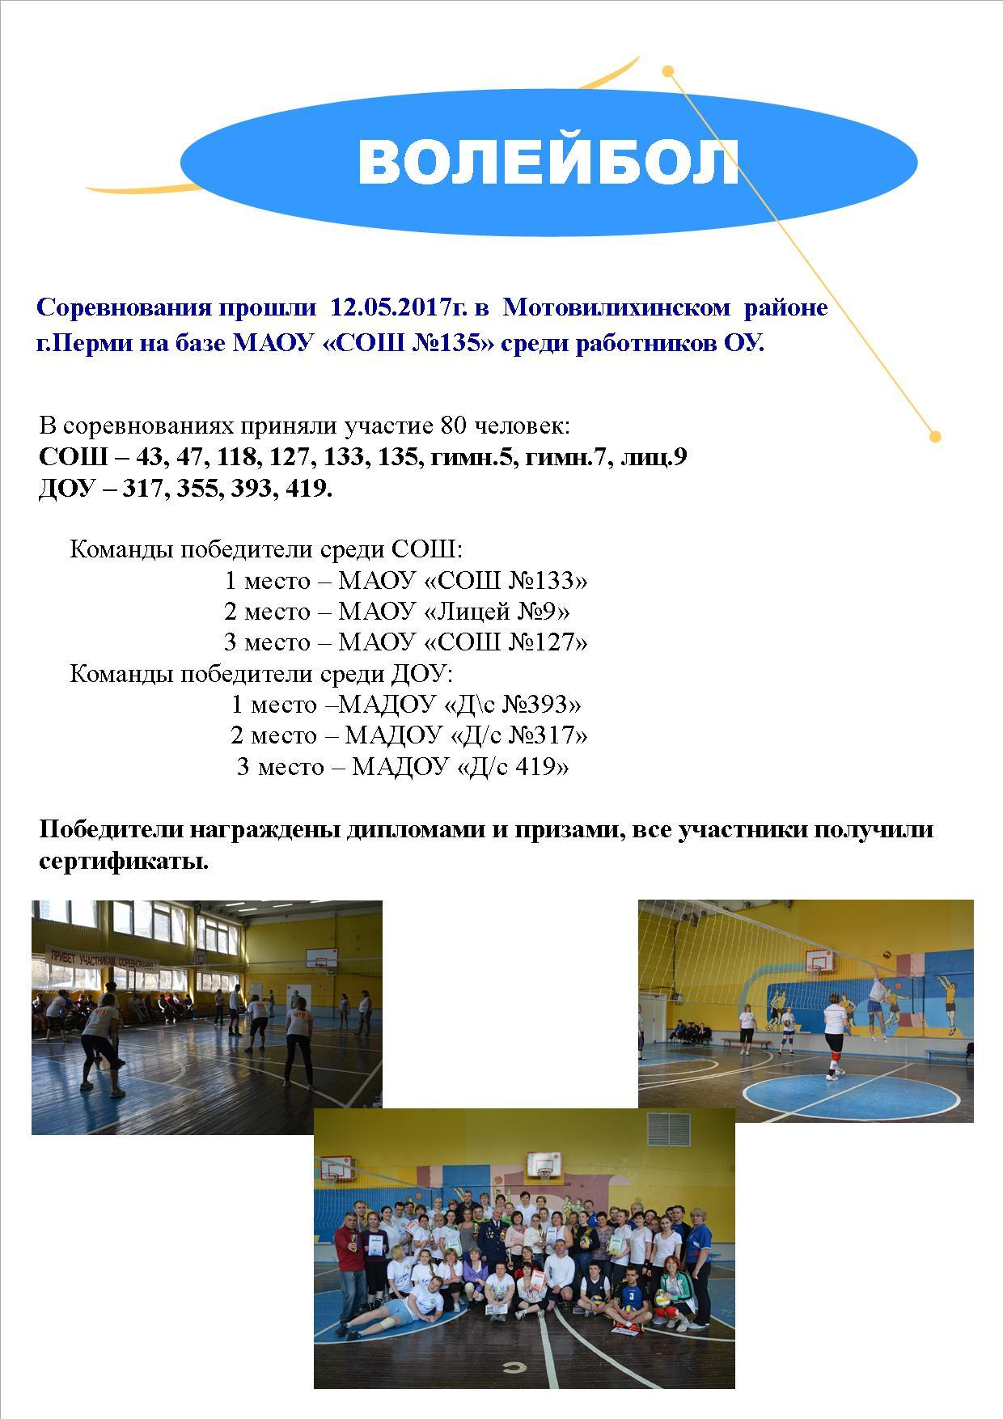

Социальное партнерство.
Одним из важнейших условий эффективности работы профсоюзных организаций и фактором, формирующим имидж отраслевого профсоюза в целом, является конструктивный диалог с властью, развитие социального партнерства с целью защиты социально-экономических, трудовых прав и законных интересов работников.
Мотовилихинская районная территориальная организация профсоюза работников народного образования и науки РФ строит свою работу по развитию социального партнерства на основе регионального отраслевого соглашения между региональной организацией профсоюза и Министерством образования и науки Пермского края, муниципального отраслевого соглашения с департаментом образования администрации города Перми и коллективных договоров ОУ.
Стабильное функционирование системы взаимоотношений между государственными органами власти, руководителями образовательных учреждений и профсоюзными организациями всех уровней обеспечивает взаимное участие сторон Соглашения в работе общественных органов управления:
В ноябре 2017г. между департаментом образования администрации города Перми, коллегией руководителей образовательных учреждений города Перми и Пермской краевой территориальной организацией Профсоюза работников народного образования и науки РФ подписано «О сотрудничестве по обеспечению стабильной деятельности учреждений образования, подведомственных департаменту образования, защите трудовых, профессиональных, социально-экономических прав и интересов работников на 2017-2019 годы». 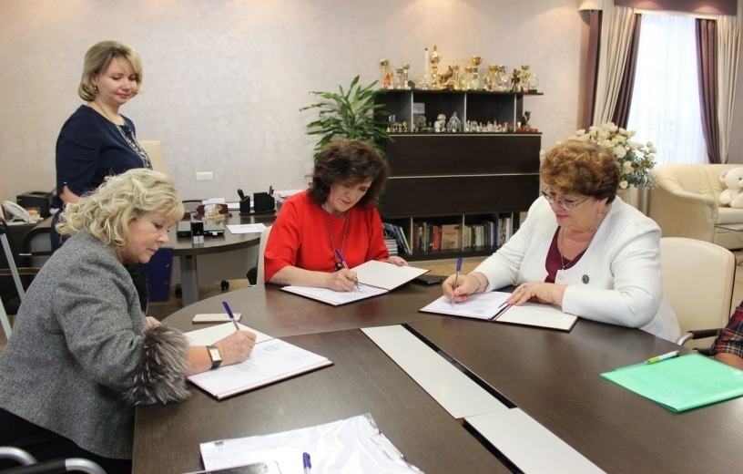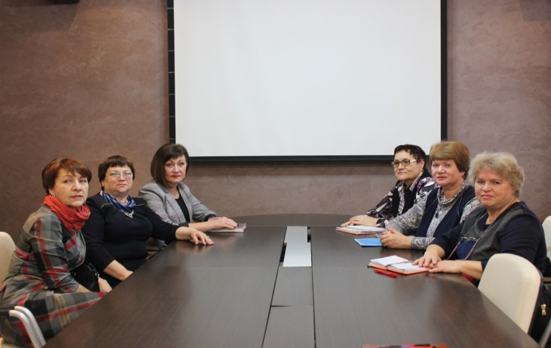

- Городская трехсторонняя комиссия по регулированию социально-трудовых отношений в г. Перми
- В учреждениях заключены коллективные договоры (20 договоров, 10договоров в стадии подписания и регистрации, что составляет почти 77% от общего количества профсоюзных организаций).
Задачи на ближайшую перспективу.
Дальнейшее совершенствование правового и методического регулирования вопросов, связанных с защитой социально-экономических, трудовых прав, законных интересов работников.
Сохранение и увеличение их социальных гарантий через расширение организационных форм социального партнерства и механизмов взаимодействия сторон.
Обучение. Методическая работа.
- Проведено обучение вновь избранных председателей первичных профсоюзных организаций в 2 сессии на базе РУЦП (7 человек).
- Участие в семинаре кадрового резерва (1 чел).
- Председатель РТО посетил три краевых семинара-совещания для председателей местных территориальных организаций.
- Проведены встречи с руководителями ОУ и педагогическими работниками МАДОУ «ЦРР-д\с №67», МБДОУ «Д\с № 295», МБДОУ «ЦРР-д\с №387», МАОУ «СОШ №50», МАОУ «СОШ №135», МАОУ «Лицей №9» по актуальным вопросам деятельности профсоюзных организаций.
- Проведены семинары-совещания с руководителями ОУ Мотовилихинского района с привлечением специалистов крайкома. «Партнерство в сфере социально-трудовых правоотношений в учреждениях образования» (Спицын С.С.), «Роль председателя местной организации Профсоюза в мотивации профсоюзного членства через охрану труда» (Залазаев А.В.). Галайда З.И. выступила на расширенном совещании руководителей ОУ Мотовилихинского района.
- Председатель РТО приняла участие в работе августовских конференций: краевой, г. Перми, Мотовилихинского района.
- Доведены до первичных профсоюзных организаций и профсоюзного актива методические сборники «Что такое профсоюз», «Коллективный договор в современных условиях», «Организационная работа в профсоюзной организации», «Делопроизводство в профсоюзе», «Школа и право».
Задачи на ближайшую перспективу:
- Усилить обучение председателей ППО и профсоюзного актива.
- Провести обучающий семинар для кадрового резерва.
- Продолжить обучение внештатных правовых и технических инспекторов труда.

Правозащитная работа.
В Мотовилихинской РТО правозащитная деятельность профсоюза выстраивалась по направлениям:
- Правовое обеспечение социального партнёрства.
- Повышение уровня правовых знаний, обучение профсоюзного актива.
- Информационная работа по правозащитной деятельности.
- Профсоюзный правовой аудит, соблюдение трудового законодательства.
- Представительство интересов работников в досудебных инстанциях и в суде
- Юридические консультации
Правовое обеспечение социального партнерства в ОУ района находится под постоянным контролем Профсоюза.
В рамках социального партнерства проведен семинар-совещание руководителей ОУ с привлечением правового инспектора крайкома профсоюза по вопросу эффективности проведения профсоюзного аудита. Большинство работодателей восприняли профсоюзные проверки как профилактическую помощь в обеспечении кадровой работы, не влекущую за собой административные и дисциплинарные санкции. В итоге, достигнута общая цель – формирование качественного правового поля в образовательных организациях Мотовилихинского района, мотивация членства в профсоюзе (созданы новые ППО МАОУ «СОШ №50» и МАДОУ «ЦРР-д\с №67» в составе с руководителями). Совместно с правовым инспектором крайкома проведен профсоюзный аудит в МАДОУ«ЦРР-д\с№415».
По инициативе РТО профсоюза организован прием(1 раз в месяц) внештатным правовым инспектором. Всего было осуществлено 8 таких приемов и оказана юридическая помощь свыше 30-ти членам профсоюза. При этом помощь оказывалась по всем отраслям права. Также оказана досудебная и судебная помощь членам профсоюза(в назначении досрочной пенсии по старости (пенсия назначена), и ППО с положительным результатом(минимизация штрафных санкций). Обеспечена правовая экспертиза коллективных договоров МБДОУ«Д/с№295», «Д\с №134», «Д\с №411», «Д/с №176», «Д/с №63», «Школа бизнеса и предпринимательства», «Д/с №319», школа «Город дорог».
Выпущено 5 листовок по актуальным вопросам применения законодательства.
Задачи на ближайшую перспективу:
- Продолжить работу по вопросам взаимодействия специалистов крайкома, руководителей ОУ и членов профсоюза, привлечения внештатного правового инспектора для юридических консультаций членов профсоюза
- Организовать работу внештатного правового инспектора по приему членов профсоюза с выездом на места;
- Выполнение Соглашения с Департаментом образования.

Охрана труда.
Со стороны РТО профсоюза уделяется должное внимание охране труда в ОУ. Данные вопросы периодически рассматриваются на президиумах РТО, совещаниях руководителей ОУ, председателей ППО с привлечением специалистов. На хорошем уровне выстроена система взаимоотношений РТО на принципах социального партнерства с районным отделом образования, руководителями и профкомами образовательных учреждений.
Проведён обучающий семинар-совещание при участии исполнительного директора Шишкина Г.А., специалистов учебно-аудиторского центра ОТ и промышленной безопасности Пермского края и специалистов клиники комплексной медицины по вопросам обязательного специального обучения по ОТ, пожарной безопасности, оказании первой помощи пострадавшим, проведению ПМО. Большинство работодателей восприняли профсоюзные проверки как профилактическую помощь в обеспечении по вопросам, связанным с охраной труда, не влекущую за собой административные и дисциплинарные санкции.
В рамках социального партнерства проведен семинар-совещание руководителей ОУ с привлечением технического инспектор труда крайкома профсоюза по вопросу эффективности проведения профсоюзных проверок. Выход в ЦДТ «Шанс» с целью проведения консультации и подготовки ОУ к проверке по ОТ.
В отчетном периоде профсоюзная организация активно проводила работу по защите всех работников образовательных организаций, в том числе директорского корпуса в вопросах проведения медицинских осмотров (далее ПМО). Был проведен мониторинг, по результатам которого осуществлялись запросы по решению проблемы финансирования ПМО в Министерство здравоохранения Пермского края, в Фонд ОМС Пермского края, Министерство образования и науки Пермского края, в Правительство Пермского края, другие органы исполнительной власти. К сожалению, в некоторых ОУ работники проходят ПМО частично или полностью за свой счет.
Задачи на ближайшую перспективу.
- Продолжить работу по вопросам взаимодействия специалистов крайкома, руководителей ОУ и членов профсоюза.
- Добиваться качества проведения обязательных периодических медицинских осмотров и диспансеризации работников через усиление общественно-административного контроля за условиями и охраной труда.
- Добиваться решения проблемы финансирования охраны труда через инициирование изменения норматива субвенций.
- Принять активное участие во всех мероприятиях в рамках Года охраны труда в Профсоюзе.

Информационная работа.
2017 год ЦС Профсоюза образования был объявлен годом Профсоюзного PR-движения.
На всех уровнях организации проходят профсоюзные собрания, личные встречи, индивидуальные и групповые консультации членов профсоюза. Один раз в месяц проходят совещания с председателями ППО, два-три раза в год – краевые совещания председателей РТО профсоюза с приглашением Министерства образования, специалистов других Министерств, преподавателей, лекторов. Обсуждаются актуальные проблемы и вопросы, проводятся «круглые столы», обобщается опыт территорий. Ежемесячно проходят заседания президиума РТО.
Была создана база электронных адресов всех первичных профсоюзных организаций, что способствует эффективной и оперативной рассылке информационных материалов. Сегодня все профсоюзные документы, решения коллегиальных органов, информационные листки, актуальные предложения получают все первичные организации. Уровень районного звена 100% использует в своей работе электронную почту.
  - Особую значимость районная организация придает взаимодействию со СМИ.
  - Публикуются материалы в профсоюзной газете «Профсоюзный курьер».
  - Взаимодействие с телевизионными кампаниями , трансляция материала в телепередаче «Право на труд». ТВ эфиры – МАОУ «ПКШ №1», МАОУ «СОШ №47», МАОУ «Лицей №9», МАДОУ «»Д/с №63».
  - В каждой первичной профсоюзной организации традиционно есть профсоюзный стенд, наполняемость которых контролирует профком.
  - В своей работе активно используются соц. Сети. У РТО https://vk.com/profsoyuzmoto есть своя страничка VКонтакте.
Основные формы распространения информации – электронная рассылка (во все ППО), профсоюзные собрания (районные, локальные).
Выпускается листовка по каждому мероприятию и рассылается во все ОУ района.
Ежемесячную краевую разработку информационного листка по актуальным вопросам рассылаем во все первичные организации. Каждый профком может распечатать на цветном принтере этот листок и разместить в своих профсоюзных уголках, тем самым облегчается нагрузка председателя ППО. Все информационные листки публикуются на сайте Пермской краевой организации во вкладке «Пресс-центр». Всего по данным подписки на 2017 год в Мотовилихинской организации было выписано 35 экз. газеты «Профсоюзный курьер» .

Ежегодно РТО заказывает печатную продукцию. В 2017г. разработан логотип Мотовилихинской РТО Профсоюза.
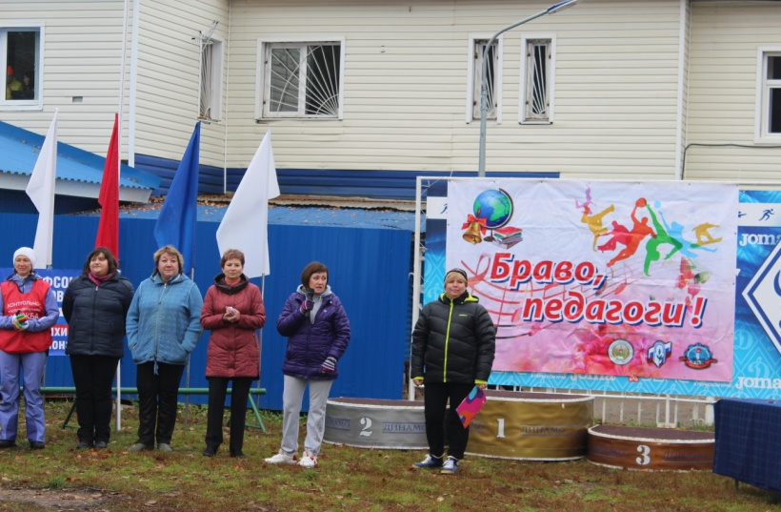

орр
Под брендом «Браво, педагоги!» проходят все спортивные, творческие и профессиональные мероприятия РТО Профсоюза.
Задачи на перспективу.
- Увеличить на 2018 год подписку на газету «Профсоюзный курьер до 40 экземпляров.
- Расширить электронную базу данных о членах профсоюза с целью направления информации каждому члену профсоюза.
Работа с молодежью.

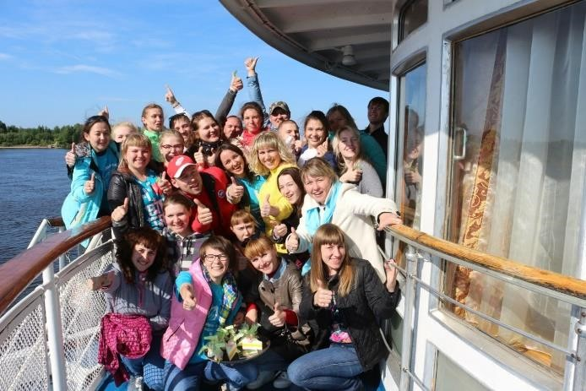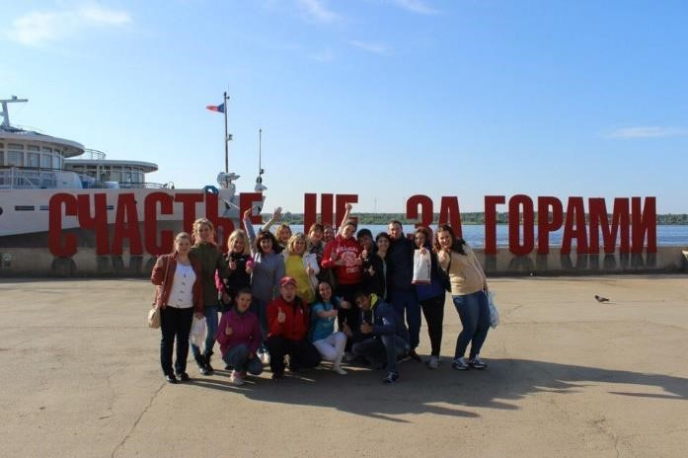

Молодые педагоги – социально активная часть населения. Принимая участие в мероприятиях различного уровня и разносторонней направленности, молодые работники образования не только повышают свой профессиональный уровень, но также объединяются вместе и концентрируют усилия для достижения общих задач.
Участие в конкурсах педагогического мастерства позволяет молодым педагогам раскрыться, поверить в свои силы и еще больше влюбиться в профессию. Ежегодно молодые педагоги края, лидеры образования, заявляются на «Учитель года», «Педагогический дебют», «Воспитатель года» и другие педагогические конкурсы. И побеждают!
В 39 ОУ, где есть профсоюзная организация, молодежи до 35 лет 521 человек. К сожалению, в профсоюзе только 202 человека. Для активной работы с молодежью в создан Совет молодых педагогов. В 2017г был избран новый лидер Шистерова Екатерина, педагог Гимназии №5, которая активно участвует в молодежном движении района, города и края.
Проведена встреча, с приглашением председателей СМП Кировского и Ленинского районов для обмена опытом работы. Составлен план работы на 2017-2018 уч.год.
Член СМП Хуснуллина С.Р., учитель МАОУ «СОШ №127», приняла участие в V форуме молодых педагогов образовательных учреждений Пермского края.
Для молодых педагогов с целью поощрения организуются поездки, экскурсии для обмена опытом с Советами молодых педагогов. Проведено два тура Чемпионата по интеллектуальным играм среди профсоюзной молодежи.
Первомайская демонстрация. Большинство участников шествий и митингов по Пермскому краю – это, конечно, работники образования. Молодые педагоги и студенты активно включаются в процессы и выходят вместе со своими учреждениями поддержать свои трудовые коллективы.
Помочь молодому педагогу не только вырасти профессионально, но и организовать качественный досуг – еще одна основная задача нашего объединения.
В мае 2017 года краевым комитетом профсоюза была организована поездка на теплоходе, в которой приняло участие около 400 человек из 30 территорий Пермского края. От Мотовилихинской РТО приняли участи 6 молодых педагогов. Во время поездки были организованы выступления Советов молодых педагогов, а также проведено заседание краевого Совета. На встрече присутствовали руководители образовательных учреждений, начальники управлений образования муниципалитетов, председатели первичных и местных организаций профсоюза.
У Совета молодых педагогов (СМП) Мотовилиха есть своя страница в социальных сетях. Вся информация о деятельности районного и краевого СМП объединена на странице VK https://vk.com/club120382300
Работа СМП в районе курируется председателем РТО при поддержке отдела образования.
Задачи на ближайшую перспективу.

- Увеличить членство в профсоюзе среди молодежи.
- Поддерживать и уделять большее внимание вновь пришедших в отрасль молодых специалистов.
- Продолжить активную деятельность СМП.

Председатель Мотовилихинской РТО Е.А.Панасенко

